# Reading and responding – youth forum

## Activity 1

Read the youth forum below where 2 students have answered the question *Che cosa ti piace fare il fine settimana?*

As you read the text, highlight any unknown words or phrases and see if you can work out their meaning based on context. If not, use a dictionary to look up their meanings. Include any useful words and phrases in your anchor chart.

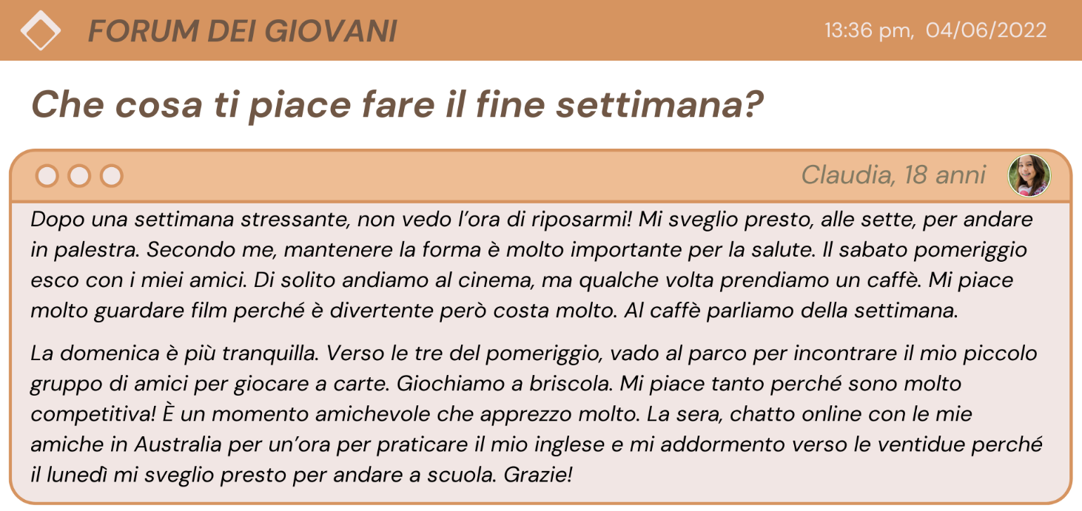

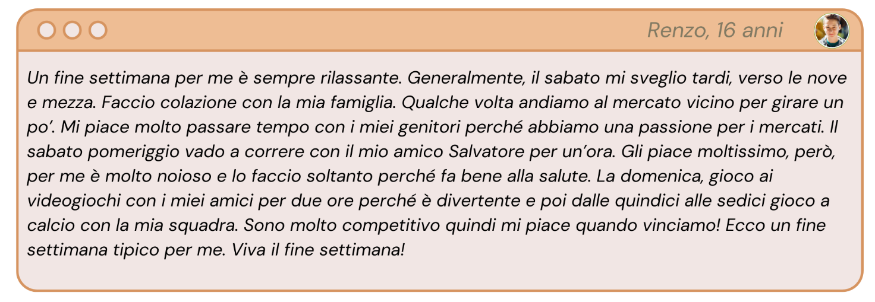

## Activity 2

Add your own response to the forum in the blank space provided below.

## For the teacher

Remove this section before sharing this resource with students.

## Activity 1

Below is an accessible version for students requiring support to access the texts. Amend the content of the resource using this [editable version on Canva](https://www.canva.com/design/DAGMX8b2McE/A-CQhQcvp2zDw1YkMZMxuw/view?utm_content=DAGMX8b2McE&utm_campaign=designshare&utm_medium=link&utm_source=publishsharelink&mode=preview) if required.

### *Che cosa ti piace fare il fine settimana?*

***Claudia, 18 anni*.**

*Dopo una settimana stressante, non vedo l’ora di ripossarmi! Mi sveglio presto, alle sette, per andare in palestra. Secondo me, mantenere la forma è molto importante per la salute. Il sabato pomeriggio esco con i miei amici. Di solito andiamo al cinema, ma qualche volta prendiamo un caffè. Mi piace molto guardare film perché è divertente però costa molto. Al caffè parliamo della settimana.*

*La domenica è più tranquilla. Verso le tre del pomeriggio, vado al parco per incontrare il mio piccolo gruppo di amici per giocare a carte. Giochiamo a briscola. Mi piace tanto perché sono molto competitiva! È un momento amichevole che apprezzo molto. La sera, chatto online con le mie amiche in Australia per un’ora per praticare il mio inglese e mi addormento verso le ventidue perché il lunedì mi sveglio presto per andare a scuola. Grazie!*

***Renzo, 16 anni*.**

*Un fine settimana per me è sempre rilassante. Generalmente, il sabato mi sveglio tardi, verso le nove e mezza. Faccio colazione con la mia famiglia. Qualche volta andiamo al mercato vicino per girare un po’. Mi piace molto passare tempo con i miei genitori perché abbiamo una passione per i mercati. Il sabato pomeriggio vado a correre con il mio amico Salvatore per un’ora. Gli piace moltissimo, però, per me è molto noioso e lo faccio soltanto perché fa bene alla salute. La domenica, gioco ai videogiochi con i miei amici per due ore perché è divertente e poi dalle quindici alle sedici gioco a calcio con la mia squadra. Sono molto competitivo quindi mi piace quando vinciamo! Ecco un fine settimana tipico per me. Viva il fine settimana!*

***E a te, che cosa ti piace fare il fine settimana?***

**© State of New South Wales (Department of Education), 2024**

The copyright material published in this resource is subject to the *Copyright Act 1968* (Cth) and is owned by the NSW Department of Education or, where indicated, by a party other than the NSW Department of Education (third-party material).

Copyright material available in this resource and owned by the NSW Department of Education is licensed under a [Creative Commons Attribution 4.0 International (CC BY 4.0) license](https://creativecommons.org/licenses/by/4.0/).

**[](https://creativecommons.org/licenses/by/4.0/)**

This licence allows you to share and adapt the material for any purpose, even commercially. Attribution should be given to © State of New South Wales (Department of Education), 2024.

Material in this resource not available under a Creative Commons licence:

* the NSW Department of Education logo, other logos and trademark-protected material
* material owned by a third party that has been reproduced with permission. You will need to obtain permission from the third party to reuse its material.

**Links to third-party material and websites**

Please note that the provided (reading/viewing material/list/links/texts) are a suggestion only and implies no endorsement, by the New South Wales Department of Education, of any author, publisher, or book title. School principals and teachers are best placed to assess the suitability of resources that would complement the curriculum and reflect the needs and interests of their students.

If you use the links provided in this document to access a third-party's website, you acknowledge that the terms of use, including licence terms set out on the third-party's website apply to the use which may be made of the materials on that third-party website or where permitted by the *Copyright Act 1968* (Cth). The department accepts no responsibility for content on third-party websites.